

Documentação

SPMedGroup

|  |  |  |  |  |
| --- | --- | --- | --- | --- |
| Alameda Barão de Limeira, 539 – São Paulo/SP |  |  |  | sp.senai.br |

Sumário

1. Resumo 2

Objetivos

1. Descrição do projeto 2

Resumo do projeto

1. Modelagem de Software 3

Modelo Lógico

Modelo Físico

Modelo Conceitual

Cronograma

1. Funcionalidades 5

Web

Mobile

1. Protótipos 6

Web

Mobile

1. Front-End 7
2. Mobile 8
3. Arquitetura do Projeto 9
4. Referências 10

Links

Livros

Resumo

Objetivos

Desenvolver um sistema web/mobile integrado onde seja possível realizar a gestão da clínica de forma automatizada e ter acesso fácil aos dados sobre as informações de seus pacientes.

Descrição do projeto

Uma nova clínica médica chamada SP Medical Group, empresa de pequeno porte que atua no ramo da saúde, foi criada pelo médico Fernando Strada em 2019 na região da Paulista em São Paulo. Fernando tem uma equipe de médicos que atuam em diversas áreas (pediatria, odontologia, gastrenterologia, etc.). Sua empresa, por ser nova, iniciou a administração da clínica de forma simples utilizando softwares de planilhas eletrônicas, e, com o sucesso da clínica sua gestão passou a se tornar complicada devida a alta demanda dos pacientes.

Resumo do projeto

Desenvolver um software de planilhas eletrônicas.

Modelagem de Software

desenvolvendo

Modelo Lógico

Já pensando no banco de dados com suas propriedades e chaves.

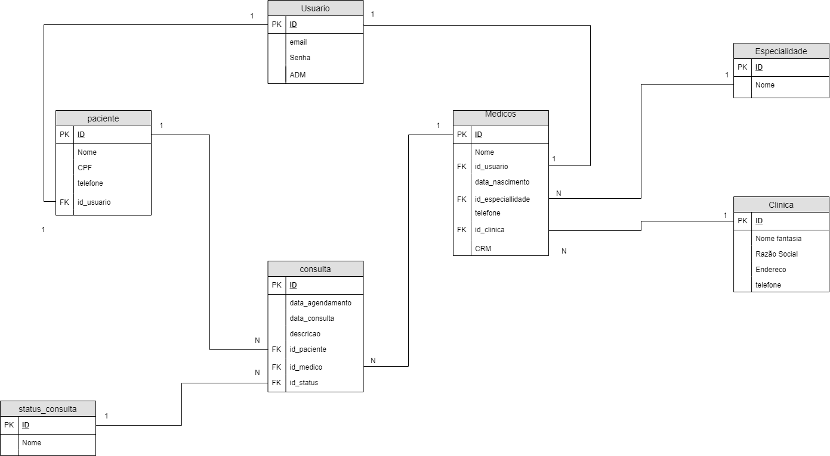

Modelo Físico

Modelo com o banco de dados finalizado.

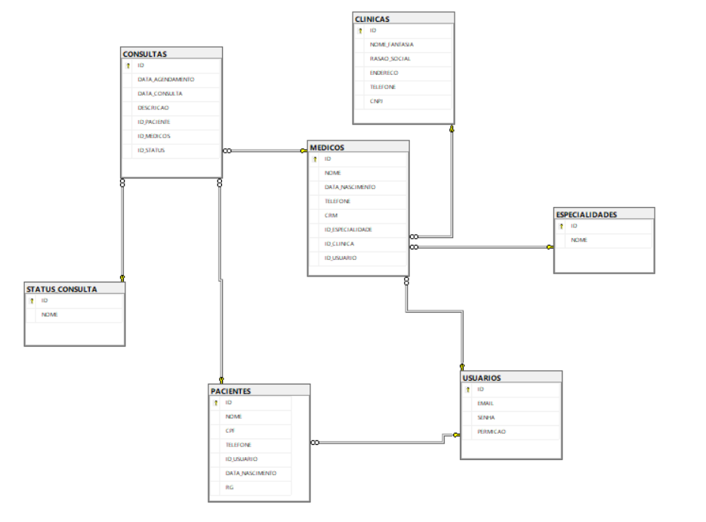

Modelo Conceitual

Primeiro tipo de modelagem feito, pensando bem no básico da estrutura do banco de dados.

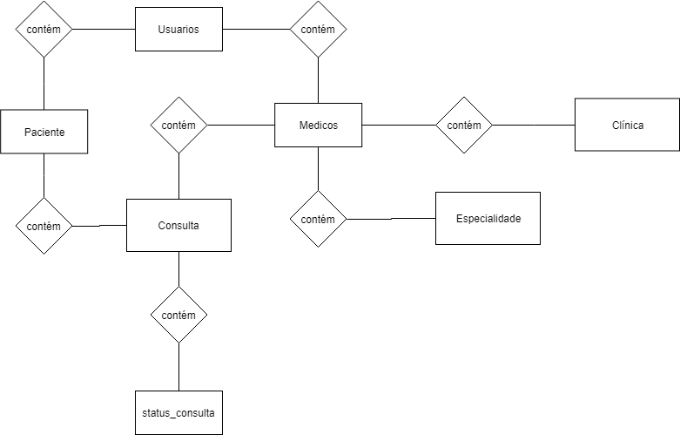

Web Api

API significa Application Programming Interface – Interface de Programação de Aplicativos – e corresponde a um conjunto de instruções e padrões de programação para acesso a um aplicativo de software.

Primeiramente é necessário abrir e executar os scripts do banco de dados para que a base seja criada.

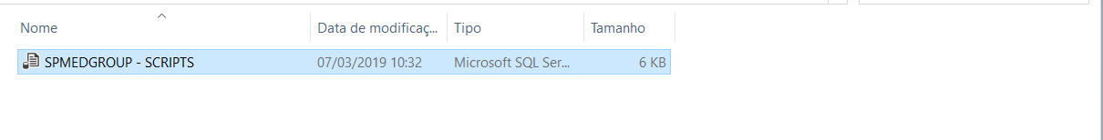

Executar



Abra a solution do projeto com o Visual Studio para poder executar e utilizar o swagger.

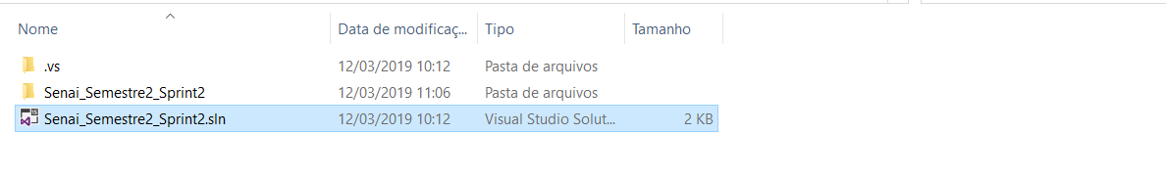

Executar o projeto.

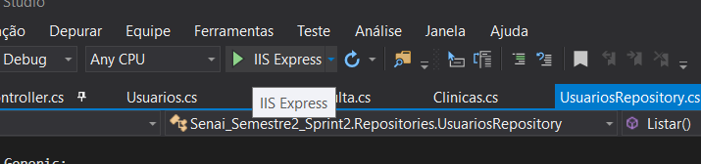

Com o projeto rodando, coloque o “/swagger/index.html”.

http://localhost:/swagger/index.html

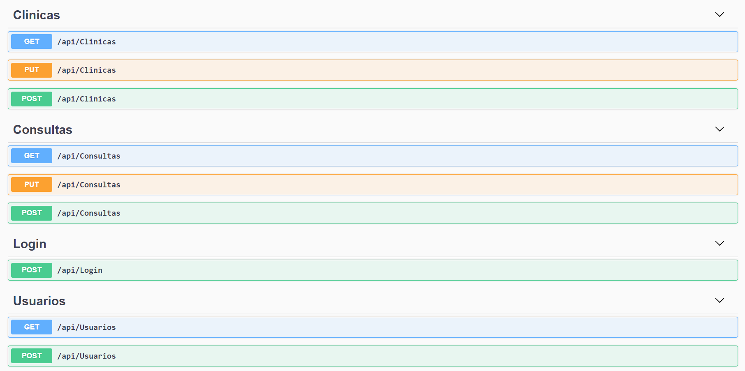

Funcionalidades

Web

Mobile

Protótipos

Web

Mobile

Front-End

Mobile

Arquitetura do Projeto

Referências

Links

Livros